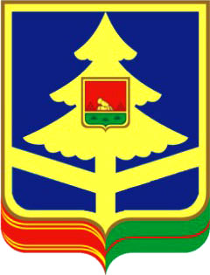

РОССИЙСКАЯ ФЕДЕРАЦИЯ

УПРАВЛЕНИЕ ПО ОХРАНЕ И СОХРАНЕНИЮ ИСТОРИКО-КУЛЬТУРНОГО НАСЛЕДИЯ БРЯНСКОЙ ОБЛАСТИ

П Р И К А З

_____________ 2023 г. № ___________
г. Брянск

Об установлении охранной зоны объекта культурного наследия регионального значения «Братская могила советских воинов, погибших при освобождении Карачева от немецко-фашистских захватчиков», расположенного по адресу: Брянская область, Карачевский район,
с. Бережок, и утверждении требований к градостроительным регламентам в границах территории охранной зоны

В соответствии со статьей 34 Федерального закона от 25 июня 2002 года № 73-ФЗ «Об объектах культурного наследия (памятниках истории и культуры) народов Российской Федерации», Положением о зонах охраны объектов культурного наследия (памятников истории и культуры) народов Российской Федерации, утвержденным постановлением Правительства Российской Федерации от 12 сентября 2015 года № 972, и статьей 5 Закона Брянской области от 8 февраля 2006 года № 11-З «Об объектах культурного наследия (памятниках истории и культуры) в Брянской области»
приказываю:

1. Установить охранную зону объекта культурного наследия регионального значения «Братская могила советских воинов, погибших при освобождении Карачева от немецко-фашистских захватчиков», расположенного по адресу: Брянская область, Карачевский район, с. Бережок, согласно приложению 1 к настоящему приказу.
2. Утвердить требования к градостроительным регламентам в границах территории охранной зоны объекта культурного наследия регионального значения «Братская могила советских воинов, погибших при освобождении
Карачева от немецко-фашистских захватчиков», расположенного по адресу: Брянская область, Карачевский район, с. Бережок, согласно приложению 2 к настоящему приказу.
3. Определить управление по охране и сохранению историко-культурного наследия Брянской области органом исполнительной власти Брянской области, ответственным за возмещение убытков, причиненных в связи с установлением зон с особыми условиями использования территории в соответствии с пунктами 8 и 9 статьи 57.1 Земельного кодекса Российской Федерации.
4. Установить срок наступления обязанности по возмещению убытков 1 год с даты вступления в силу настоящего приказа.
5. Отделу охраны объектов культурного наследия регионального и местного (муниципального) значения управления (И.А. Кочетова) обеспечить направление копии настоящего приказа в адрес администрации Карачевского района.
6. Настоящий приказ вступает в силу с 01.03.2024.
7. Контроль за исполнением настоящего приказа оставляю за собой

Начальник управления К.В. Волков

Приложение 1
к приказу управления по охране и сохранению историко-культурного наследия Брянской области

от «____» ________ 2023 г. № ______

Границы охранной зоны
объекта культурного наследия регионального значения «Братская могила советских воинов, погибших при освобождении Карачева от немецко-фашистских захватчиков», расположенного по адресу: Брянская область, Карачевский район, с. Бережок

1.1. Граница территории охранной зоны объекта культурного наследия проходит на восток от точки 1 до точки 2 протяженностью 17.19 м., далее поворот на юг от точки 2 до точки 3 протяженностью 17.24 м., далее поворот на запад от точки 3 до точки 4 протяженностью 17.94 м., далее поворот на север до начальной точки 1 протяженностью 15.23 м.

1.2. Координатное описание точек границ территории охранной зоны объекта культурного наследия регионального значения «Братская могила советских воинов, погибших при освобождении Карачева от немецко-фашистских захватчиков»:

Наименование (номер) характерной точки | Координаты характерных точек в местной системе координат (МСК-32) |  | Метод определения координат | Значение погрешности определения координат в системе координат, установленной для ведения ГКН, (м)
Наименование (номер) характерной точки | X | Y | Метод определения координат
1 | 474453.45 | 2215350.06 | геодезический | 0.1
2 | 474452.74 | 2215367.24 | геодезический | 0.1
3 | 474435.51 | 2215366.68 | геодезический | 0.1
4 | 474438.26 | 2215348.95 | геодезический | 0.1
1 | 474453.45 | 2215350.06 | геодезический | 0.1

Границы охранной зоны объекта культурного наследия «Братская могила советских воинов, погибших при освобождении Карачева от немецко-фашистских захватчиков» устанавливаются согласно Карте – схеме.

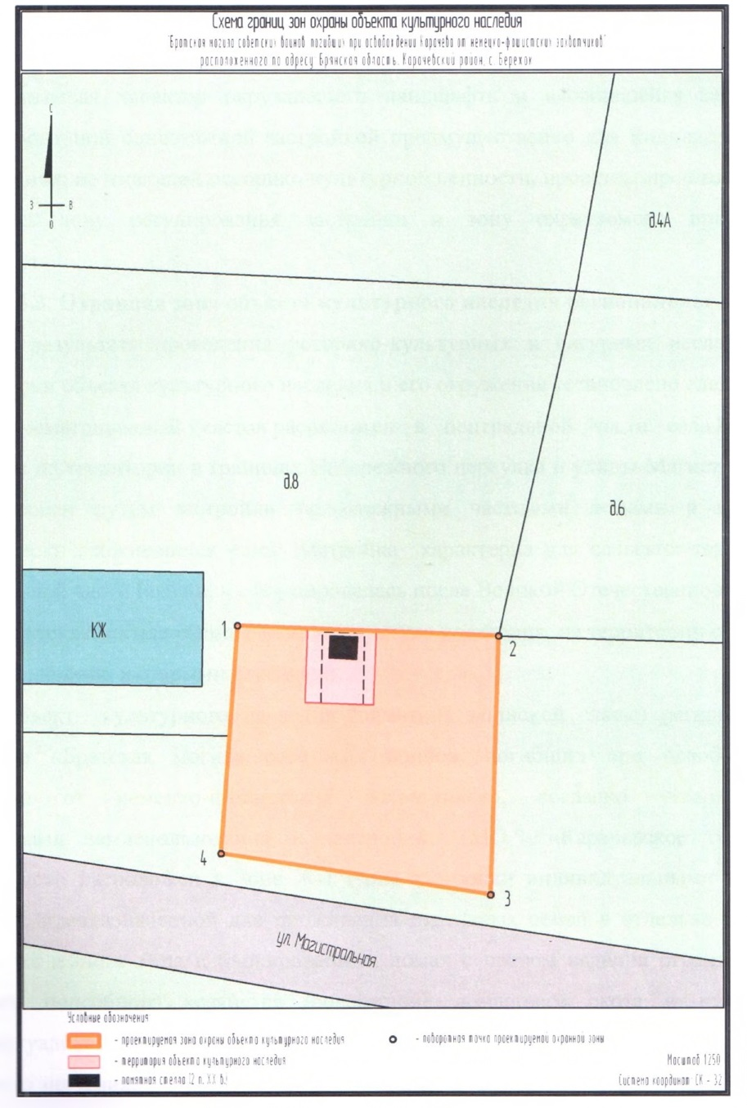
Приложение 2
к приказу управления по охране и сохранению историко-культурного наследия Брянской области

от «____» ________ 2023 г. №________

Требования
к градостроительным регламентам в границах территории охранной зоны объекта культурного наследия регионального значения
«Братская могила советских воинов, погибших при освобождении Карачева от немецко-фашистских захватчиков»

Особый режим использования земель и требования к градостроительным регламентам в границах охранной зоны объекта культурного наследия регионального значения «Братская могила советских воинов, погибших при освобождении Карачева от немецко-фашистских захватчиков» устанавливаются с учетом следующих требований:
а) запрещение строительства объектов капитального строительства, за исключением применения специальных мер, направленных на сохранение и восстановление (регенерацию) историко-градостроительной и (или) природной среды объекта культурного наследия (восстановление, воссоздание, восполнение частично или полностью утраченных элементов и (или) характеристик историко-градостроительной и (или) природной среды) в том числе запрещает:
-прокладку инженерных коммуникаций (теплотрасс, газопровода, электрокабеля и т.д.) наземным способом;
- использование строительных технологий, создающих динамические нагрузки и негативное воздействие на объект культурного наследия;
- изменение существующего рельефа;
- возведение любых доминирующих элементов, вышек и антенн телекоммуникаций, мачт освещения, высоковольтных линий электропередач и подобное;
б) ограничение капитального ремонта и реконструкции объектов капитального строительства и их частей, в том числе касающееся их размеров, пропорций и параметров, использования отдельных строительных материалов, применения цветовых решений, особенностей деталей и малых архитектурных форм, в том числе разрешает:
- проведение работ по благоустройству территории и охранной зоны объекта культурного наследия, направленных на сохранение, использование и популяризацию объекта культурного наследия, а также обеспечение визуального восприятия объекта культурного наследия в его историко- градостроительной и природной среде, в том числе использование в покрытии пешеходных площадок, тротуаров из традиционных материалов (камень, гранит и иные материалы и (или) имитирующие натуральные); применение отдельно стоящего оборудования освещения, отвечающего масштабным характеристикам элементов сложившейся среды;
- озеленение территории, включающее сохранение ценных пород деревьев, регенерация исторических посадок;
в) ограничение хозяйственной деятельности, необходимое для обеспечения сохранности объекта культурного наследия, в том числе запрет или ограничение на размещение рекламы, вывесок, временных построек и объектов (автостоянок, киосков, навесов) в том числе запрещает:
- размещение рекламных конструкций, имеющих масштаб, не соответствующий объекту культурного наследия, и затрудняющих его восприятие, в том числе:
1) отдельно стоящих крупногабаритных (более 2-х кв.м.) рекламных конструкций;
2) транспарант-перетяжек.
Разрешает:
- установку следующих средств наружной рекламы и информации:
1) строительной сетки с изображением объекта реставрации (реконструкции);
2) элементов информационно-декоративного оформления событийного характера (мобильные информационные конструкции), включая праздничное оформление.
г) сохранение градостроительных (планировочных, типологических, масштабных) характеристик историко-градостроительной и природной среды, в том числе всех исторически ценных градоформирующих объектов: сложившееся соотношение транспортной и пешеходной структур, в том числе площадь и характер озеленения;
д) обеспечение визуального восприятия объекта культурного наследия в его историко-градостроительной и природной среде;
е) соблюдение требований в области охраны окружающей среды, в том числе сохранение и восстановление сложившегося в природном ландшафте соотношения открытых и закрытых пространств, необходимых для обеспечения сохранности объекта культурного наследия в его историческом и ландшафтном окружении, а также сохранности охраняемого природного ландшафта;
ж) иные требования, необходимые для обеспечения сохранности объекта культурного наследия в его историческом и ландшафтном окружении.

